CURRICULUM VITAE

DATOS GENERALES:

NOMBRE: Marlon Manuel Amador Núñez


FECHA DE NACIMIENTO: 08 de agosto 1994

LUGAR DE NACIMIENTO: Marcovia Choluteca

NACIONALIDAD: hondureño
DOMICILIO: Colonia cerró grande zona 8, casa 42, bloque 13, calle principal

TELEFONO: 22050618

WHATSAPP: 8941-2432

Correo: Amador_914$@gmail.com$

ESTADO CIVIL: Casado

ESCOLARIDAD:
SECUNDARIA: Bachillerato ciencias y letras
INSTITUCIÓN: Instituto Hondureño de Educación por Radio (I.H.E.R barrió abajo, Comayagüela)

EXPERIENCIA LABORAL:

Droguería Proconsumo

PUESTO: Mercaderista en Supermercado la Colonia y la Cadena Walmart
Funciones: Exhibir producto en Góndola, Llevar el control de Inventarios, Reporte de Próximos a Vencer.
Analista de TRADE Marketing en enero del 2018
Funciones: encargado de elaborar reportes de ventas para los Gerentes de Marcas y varios departamentos de la empresa
Fecha de Ingreso 16/08/2016
Fecha Retiro: 23/10/2021
Años Laborados: 5 y 2 Meses
Experiencia en programas:
- Excel Intermedios
- Tableau Desktop
- Word
- Power Point
- Power BI

Kortabaco De Honduras

Puesto: Vendedor de cigarros de la marca Esse Change Y Time para el canal de Detalle.Identifica clientes potencial y buscar clientes nuevos para una cartera de clientes efectiva
Fecha de Ingreso: 01/12/2021
Fecha de retiro: 31/12/2022

Distribuidora Petahro

Puesto: Vendedor Preventa para el canal de Detalle.

Fecha de Ingreso: 05/001/2023
Actualmente Laborando

Referencias Personales

- Fabricio Medina 9737-0224
- Fernando Laínez 9759-5151
- Fernando Munguía 9889-9770

Objetivos
Dar lo mejor de mí ofrecimiento mis conocimientos, así mismo estar abierto a seguir aprendiendo día a día, y poder aprovechar al máximo la oportunidad que me de la institución para seguir creciendo profesionalmente.

Observación Personal

- Licencia de Conducir de Vehículo Liviano
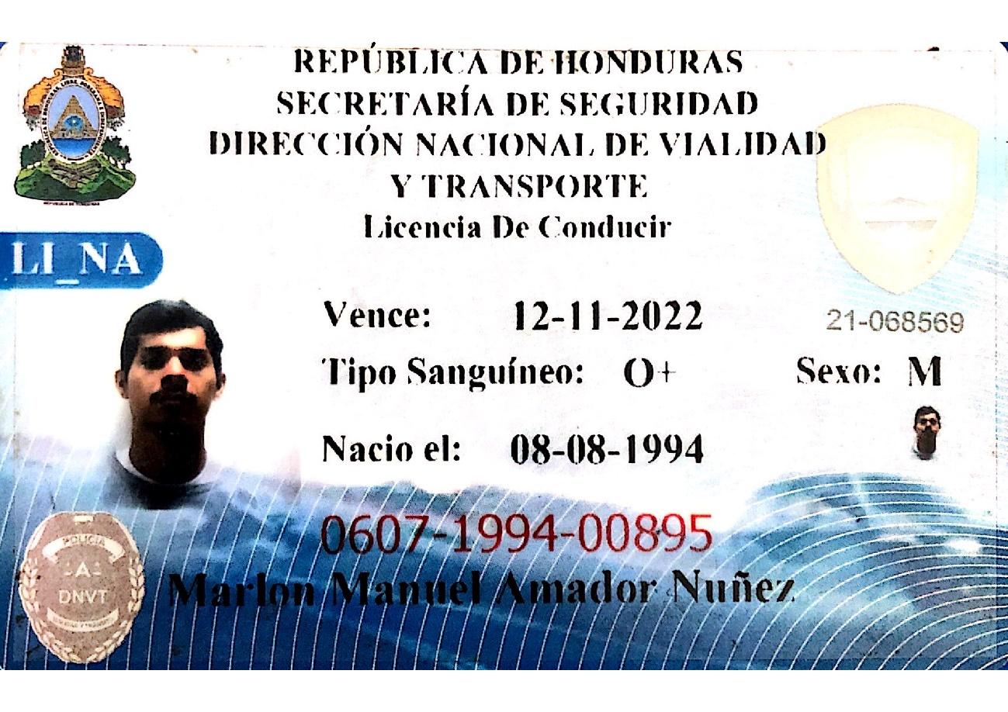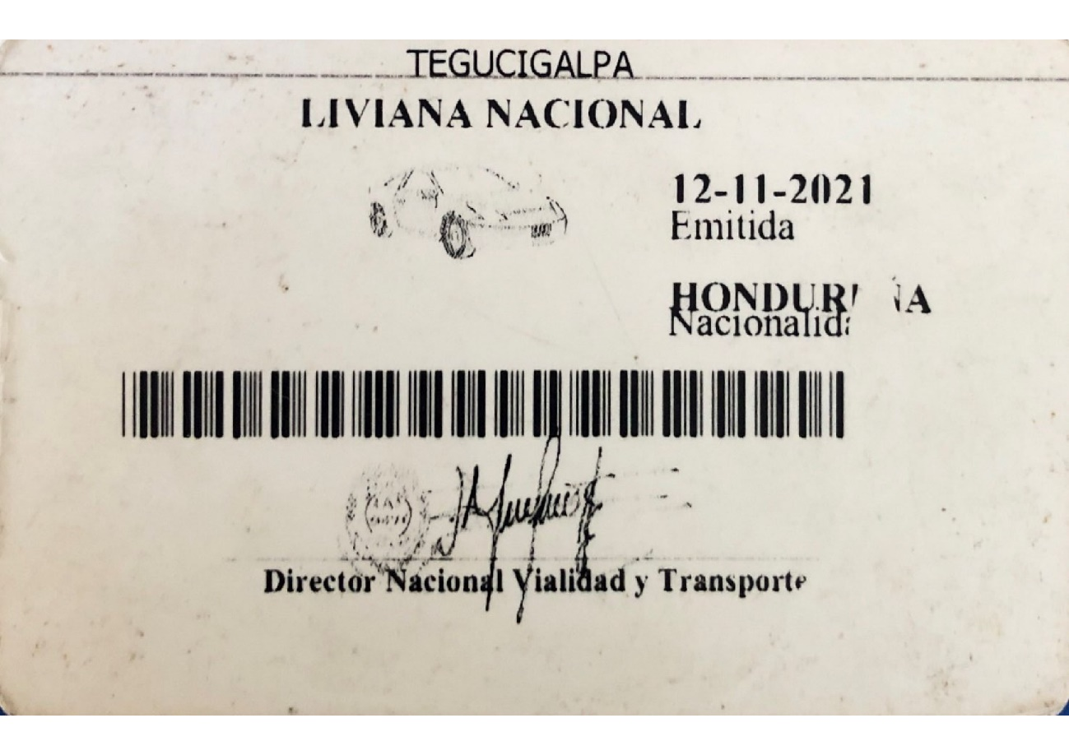

- Licencia Vigente de Motocicleta

